SISTEMA DE OUVIDORIA

**CSU24 - GERENCIAR MANIFESTAÇÃO - MANIFESTANTE**

Versão 1.4

Histórico de Revisões

|  |  |  |  |
| --- | --- | --- | --- |
| **Data** | **Versão** | **Descrição** | **Autor** |
| 08/05/2013 | 1.0 | Elaboração do Documento | João Antônio R. de Sousa |
| 29/05/2013 | 1.1 | Revisão e correção do Documento | João Antônio R. de Sousa |
| 03/06/2013 | 1.2 | Revisão do documento | João Antônio R. de Sousa |
| 10/07/2013 | 1.3 | Revisão de documento | Aline Santos Freitas - XTI |
| 27/08/2013 | 1.4 | Correção e revisão do documento | João Antônio R. de Sousa |

Sumário

1 INTRODUÇÃO 4

2 Definições, Acrônimos e Abreviações 4

3 Referências 4

4 Atores 4

5 Pré-condições 4

6 Fluxo de Eventos 4

6.1. Fluxo Básico 4

6.2. Fluxos alternativos 5

6.3. Fluxo de Exceções 5

FE01. Informação Obrigatória Não Preenchida 5

FE02. Registros Não Retornados na Consulta 6

FE03. Violação de Integridade Referencial 6

7 Ponto de Extensão 6

8 Pós-condições 6

9 Interfaces 7

9.1. Consultar manifestação 7

9.2. Cadastrar Manifestação 7

9.2.1. Itens de Controle 8

9.3. Campo consulta 9

9.4. Listar manifestações do manifestante 10

9.4.1. Itens de Controle 10

10 Aprovações 10

# INTRODUÇÃO

Este caso de uso tem como objetivo permitir o registro de Manifestações do Sistema de Ouvidoria do Ministério da Cultura.

# Definições, Acrônimos e Abreviações

Quaisquer definições, acrônimos ou abreviações estão especificados no Glossário do SISTEMA DE OUVIDORIA.

# Referências

* Documento de Requisitos;
* Glossário;
* EI24 – Gerenciar Manifestação - Manifestante;
* RN03 – Gerenciar Manifestação - Manifestante

# Atores

* Analista Ouvidor – Servidor responsável pela adminstração do Sistema de Ouvidoria.
* Usuário externo.

# Pré-condições

* O Analista Ouvidor necessita estar logado no sistema.

# Fluxo de Eventos

## Fluxo Básico

1. O Ator seleciona a opção **cadastrar manifestação**; [9.5]
2. O sistema apresenta o campo cadastro: [9.2]
   1. Tipo de manifestação.
   2. Tipo manifestante.
   3. Nome.
   4. Telefone.
   5. E-mail.
   6. Outros e-mails.
   7. Sexo.
   8. Faixa Etária.
   9. Deseja receber resposta.
   10. Meio de resposta.
   11. Nº Pronac.
   12. Nº Processo.
   13. Endereço.
   14. Número.
   15. Complemento.
   16. Bairro.
   17. País.
   18. Estado.
   19. Cidade.
   20. CEP.
   21. FAX.
   22. Raça.
   23. Texto da manifestação.
3. O Ator informa o conteúdo para cadastro;
4. O Ator clica no botão salvar e confirma a inclusão do registro;
5. O sistema valida o preenchimento das informações;

**FE01 - Informação Obrigatória Não Preenchida;**

1. O sistema inclui o registro na base de dados;
2. O sistema apresenta a mensagem [Inclusão realizada com sucesso];
3. O Ator visualiza a mensagem;
4. O caso de uso é encerrado.

## Fluxo de Exceções

1. Informação Obrigatória Não Preenchida
2. O sistema verifica que existe informação obrigatória não preenchida.
3. O sistema apresenta a mensagem [Campo [Nome do Campo] é Obrigatório.]
4. O ator confirma a mensagem.
5. O caso de uso retorna ao passo [3] do Fluxo Básico em caso de inclusão e ao passo [3] do FA2 em caso de alteração.
6. Registros Não Retornados na Consulta
7. O sistema verifica que não existem Manifestações cadastradas na base de dados para o parâmetro informado;
8. O sistema apresenta a mensagem [Nenhum registro foi encontrado para os filtros informados.];
9. O ator confirma a mensagem;
10. O caso de uso retorna ao passo [3] do fluxo básico.
11. Violação de Integridade Referencial
12. O sistema verifica que o registro faz relacionamento com vários registros de outra tabela relacionada;
13. O sistema apresenta a mensagem [O registro não pode ser excluído pois possui vínculo com registros de outras tabelas];
14. O ator confirma a mensagem;
15. O caso de uso retorna ao passo [9] do fluxo básico.

# Ponto de Extensão

Não se aplica a esse caso de uso.

# Pós-condições

Não se aplica a esse caso de uso.

# Interfaces

## Consultar manifestação

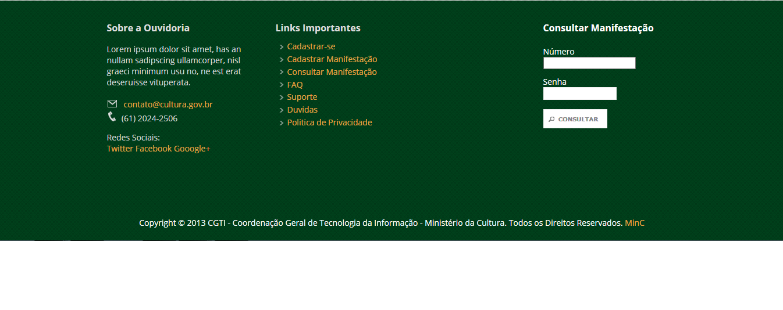

## Cadastrar Manifestação

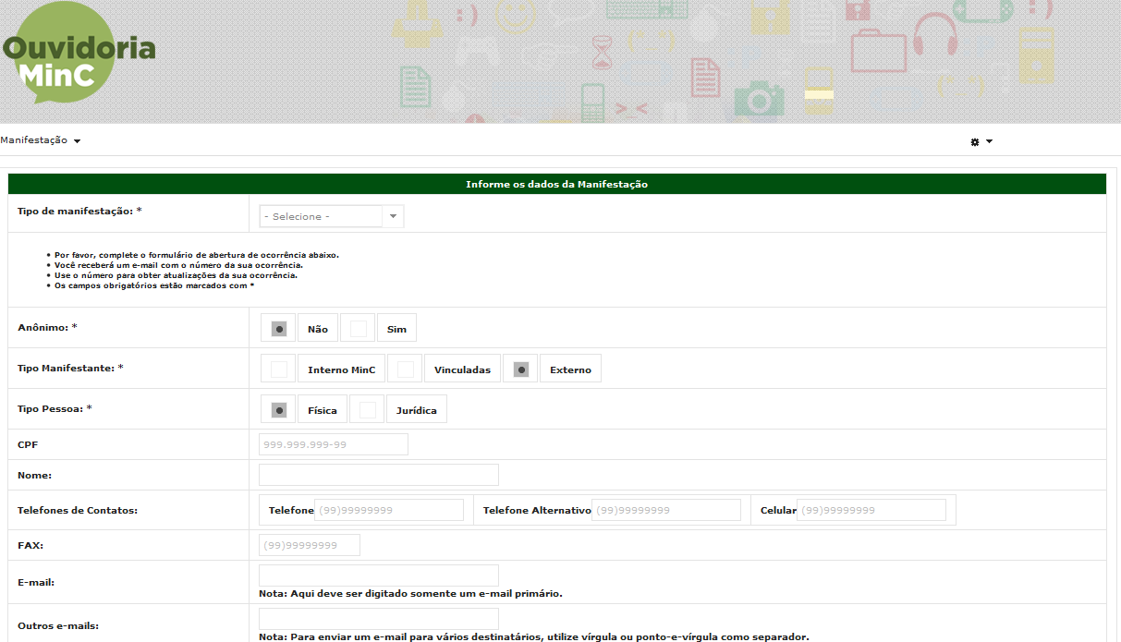

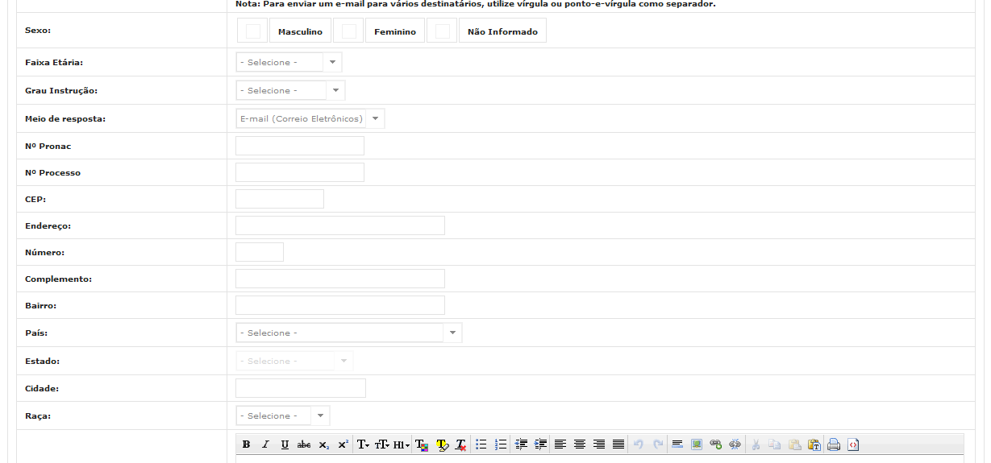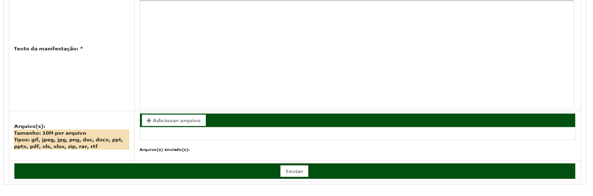

## BOTÃO DE CADASTRAR MANIFESTAÇÃO

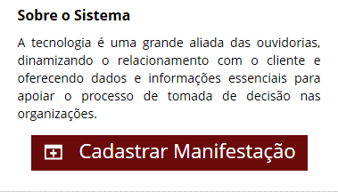

# Aprovações

Os abaixo assinados estão de acordo com o conteúdo deste documento.

|  |  |  |
| --- | --- | --- |
| **Eugênio Pereira** | | |
| Área: COSIS/MINC | **Cargo:** Coordenador de Sistemas de Informação - Fiscal do Contrato | Matrícula: 1822458 |
| Data: | Assinatura/Carimbo: | |

|  |  |  |
| --- | --- | --- |
| **Klaymer Paz** | | |
| Área: DISIS/MINC | **Cargo:** Chefe da Divisão de Desenvolvimento e Manutenção de Sistemas - Fiscal do Contrato - SUBSTITUTO | Matrícula: 1822577 |
| Data: | Assinatura/Carimbo: | |

|  |  |  |
| --- | --- | --- |
| **Paulo Kluge** | | |
| Área: CGTI/MINC | **Cargo:** Coordenador-Geral de Tecnologia da Informação - Gestor do Contrato | Matricula: 1826906 |
| Data: | Assinatura/Carimbo: | |